Nombre: Pedro Javier Rodríguez Pérez

C. Británico
Triple Salto
B-Masculino

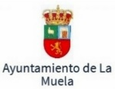

Nombre: Juan Rodríguez Pérez

Nertóbriga
Triple Salto
B-Masculino

